МИНОБРНАУКИ РОССИИ

Федеральное государственное бюджетное образовательное учреждение

высшего образования

«Пензенский государственный технологический университет»

(ПензГТУ)

Факультет автоматизированных информационных технологий

Кафедра «Информационные технологии и системы»

Дисциплина «Алгоритмизация и структуры данных»

ОТЧЕТ ПО КОНТРОЛЬНОЙ РАБОТЕ

Выполнил: студент гр. 20ИС1б Калабердин Е.Д.

Проверил: ст. преподаватель каф. ИТС Пискаев.К.Ю

Работа защищена с оценкой: _____________

Пенза 2020

1 Цель работы

Создание программы, которая генерирует 1000 случайных чисел и считает кол – во вхождений для каждого уникального числа

2 Схема программы

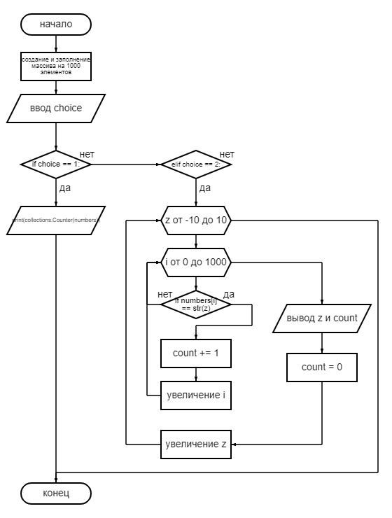

Рисунок 1 – блок-схема программы

3 Текст программы

**import** random  
**import** collections  
  
numbers = []  
**for** i **in** range(1000):  
 numbers.append(str(random.randint(-10, 10)))  
choice = int(input(**'Выберите метод(1 или 2)'**))  
**if** choice == 1:  
 print(collections.Counter(numbers))  
**elif** choice == 2:  
 count = 0  
 **for** z **in** range(-10, 10):  
 **for** i **in** range(1000):  
 **if** numbers[i] == str(z):  
 count += 1  
 print(**f"'{**z**}': {**count**} "**)  
 count = 0

Листинг 1 – Основная программа

4 Результат работы программы

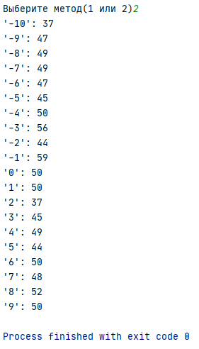

Рисунок 2 – результат работы программы

5 Выводы по работе

Поставленная задача успешно выполнена на языке Python

6 Схемы алгоритмов

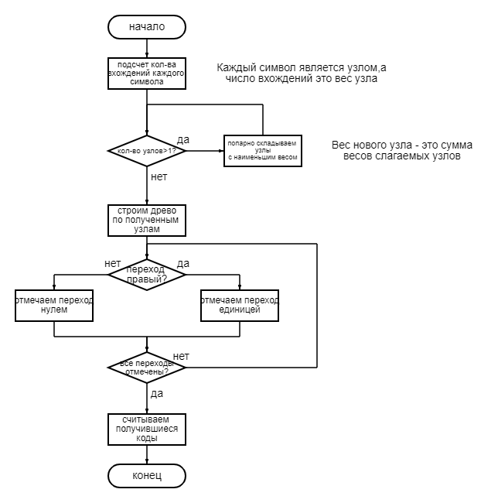

Алгоритм Хаффмана

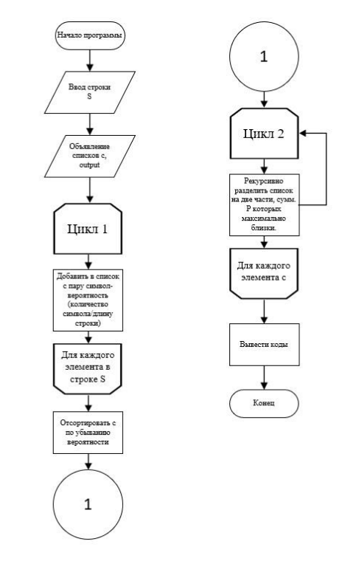

Алгоритм Шеннона-Фано